Proposal Lifecycle 사용 가이드
Table of Contents

Proposal Lifecycle 사용 가이드
기능: Proposal 기반 요구사항 생애주기 관리 (039) 버전: v1.0 | 작성일: 2026-06-05

개요
Proposal은 자연어 한 줄로 시작하는 “평행 우주 실험 단위”입니다. AI가 요구사항을 분석하여 전략적(Epic·Feature·UserStory)·전술적(Aggregate·Command·Event·VO) 변경안을 자동으로 생성하고, 격리된 Git Worktree 샌드박스에서 구현을 검증한 뒤, PO가 Accept 또는 Destroy를 결정합니다. Accept가 확정되는 순간까지 메인 시스템에는 아무 영향을 주지 않습니다.

시작하기 전에
- Robo Architect 애플리케이션에 접속합니다.
- 왼쪽 탐색 패널에 도메인 데이터(Bounded Context, UserStory, Aggregate 등)가 로드되어 있어야 합니다.
- AI 분석 기능은 서버의 LLM 설정이 완료된 환경에서 동작합니다.

주요 기능

1. Proposals 탭 진입
상단 탭바에서 Proposals를 클릭하면 Proposals 관리 화면으로 이동합니다.
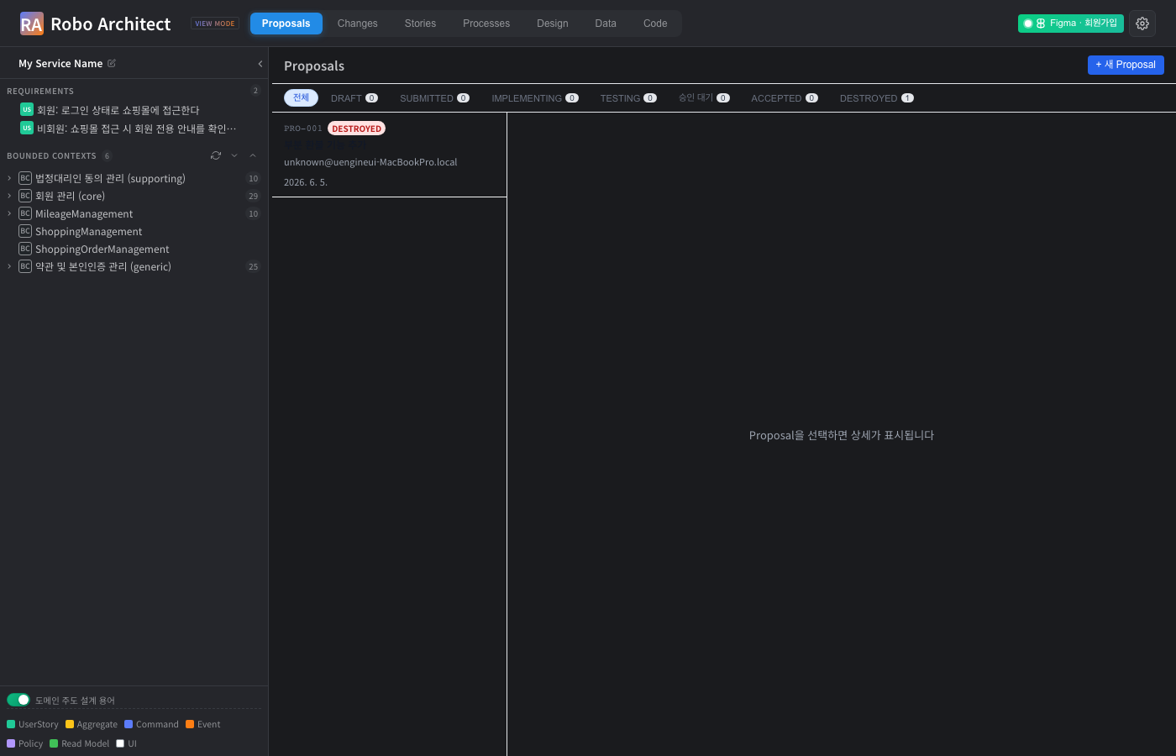
Proposals 탭 초기 화면
화면 왼쪽에는 전체 도메인 트리(Bounded Context 목록)가 표시되고, 오른쪽 메인 영역에 Proposals 패널이 나타납니다. 상단 탭바에서 Proposals가 활성화(파란색)된 것을 확인할 수 있습니다.

2. Proposal 목록 및 상태 필터
Proposals 패널에는 모든 Proposal이 목록으로 표시되며, 상단 필터 탭에서 상태별로 조회할 수 있습니다.
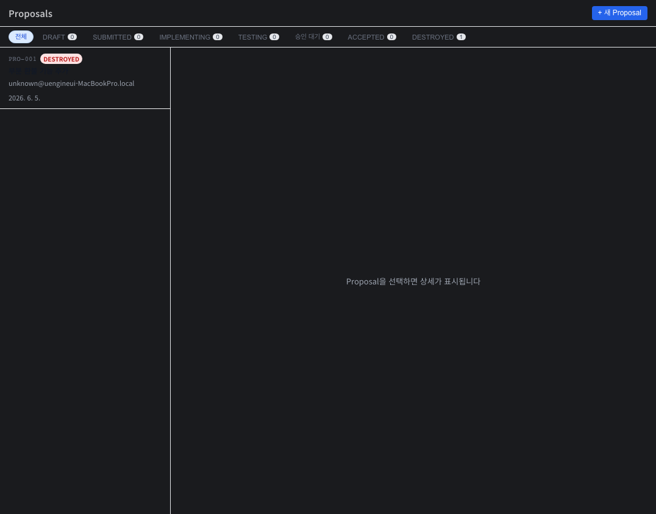
Proposals 패널 — 목록 및 상태 필터
상태 필터 탭 설명:
필터 | 설명
전체 | 모든 상태의 Proposal 표시
DRAFT | AI 분석 중 또는 검토 대기 중
SUBMITTED | 검토 완료, 샌드박스 구현 대기
IMPLEMENTING | Git Worktree에서 구현 진행 중
TESTING | 자동 테스트 실행 중
승인 대기 | PO의 최종 Accept/Destroy 결정 대기
ACCEPTED | Dual Merge 완료, 메인 브랜치에 반영됨
DESTROYED | PO가 폐기, 이력은 영구 보관
목록에서 Proposal을 클릭하면 오른쪽 상세 패널에 해당 내용이 표시됩니다.

3. 새 Proposal 생성 — 자연어 입력
오른쪽 상단의 + 새 Proposal 버튼을 클릭하면 생성 다이얼로그가 열립니다.
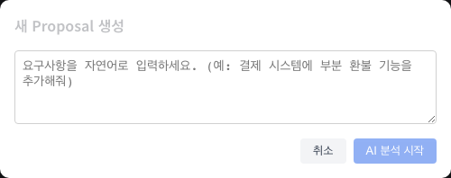
새 Proposal 생성 다이얼로그
요구사항을 자연어로 자유롭게 입력합니다. 기술적인 용어나 형식에 구애받지 않고 원하는 내용을 설명하면 됩니다.

4. 요구사항 입력 후 AI 분석 시작
자연어 문장을 입력하고 AI 분석 시작 버튼을 클릭합니다.
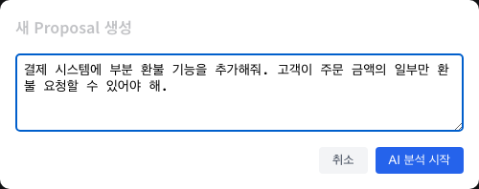
자연어 입력 완료 상태
AI 분석 시작을 누르면: 1. Proposal이 DRAFT 상태로 생성됩니다. 2. AI가 인텐트 분해를 시작합니다 — 전략적 변경안(Epic·Feature·UserStory)과 전술적 변경안(Aggregate·Command·Event·VO)을 구분하여 분석합니다. 3. 요구사항이 모호한 경우 AI가 최대 5개의 명확화 질문을 순차적으로 제시합니다. 4. 분석이 완료되면 Proposal 상세 화면의 Strategic + Tactical Diff 탭에 결과가 표시됩니다.

5. 상태별 필터링
상태 필터 탭을 클릭하면 해당 상태의 Proposal만 목록에 표시됩니다.
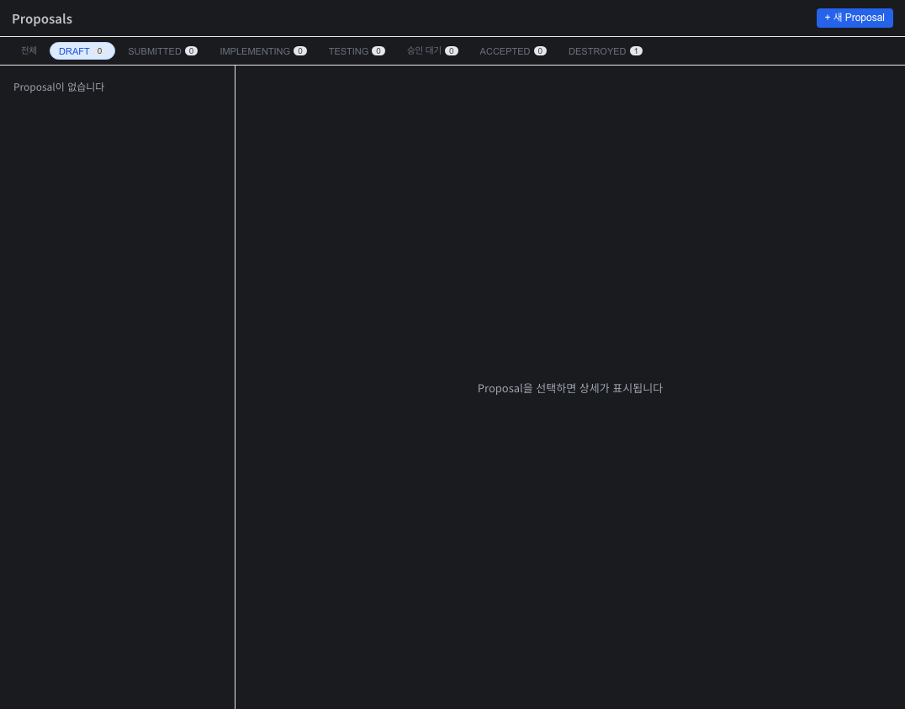
DRAFT 상태 필터 적용
DRAFT 필터를 선택하면 현재 작성 중이거나 AI 분석이 완료되지 않은 Proposal만 표시됩니다. IMPLEMENTING 또는 TESTING 상태에서는 목록 항목에 실시간 진행률이 함께 표시됩니다.

6. Proposal 상세 화면 — Diff 검토 및 수정
목록에서 Proposal을 선택하면 오른쪽에 상세 화면이 열립니다. 상세 화면은 여러 탭으로 구성됩니다.

Strategic + Tactical Diff 탭
AI가 분석한 변경 계획을 확인합니다.
- Strategic Diff: Epic·Feature·UserStory 수준의 변경안이 CREATE/MODIFY/DELETE 연산으로 표시됩니다.
- Tactical Diff: Aggregate·Command·Event·VO 수준의 세부 변경안이 SemanticDiff 형식으로 표시됩니다.
수정이 필요한 경우 Diff 직접 수정 버튼을 클릭하여 JSON 형식으로 편집할 수 있습니다.

Impact Map 탭
그래프 DB에서 탐색된 영향 노드 목록이 충돌 가능성과 함께 표시됩니다.
- HIGH (빨강): 직접 수정이 필요한 핵심 노드
- MEDIUM (노랑): 플로우 변경이 필요한 연관 노드
- LOW (초록): 경계 범위만 영향받는 노드

7. Proposal 제출 — 구현 단계로 이동
AI가 생성한 Diff를 검토하고 이상이 없으면 하단의 Proposal 제출 (SUBMIT) 버튼을 클릭합니다.
- DRAFT → SUBMITTED 상태로 전환됩니다.
- Strategic Diff 또는 Tactical Diff가 비어 있으면 제출할 수 없습니다.
- 동일한 도메인 노드를 수정 중인 다른 Proposal이 구현 단계에 있으면 충돌 경고가 표시됩니다.

8. 샌드박스 구현 — Git Worktree 격리 환경
SUBMITTED 상태에서 구현 시작 버튼을 클릭하면 격리된 Git Worktree가 생성됩니다.
샌드박스 구현 진행 탭에서 확인할 수 있는 정보: - 생성된 브랜치명 (proposal/PRO-NNN)과 Worktree 경로 - 태스크별 진행 상태 (대기 ○ / 진행 중 ◎ / 완료 ✓ / 실패 ✗) - Claude Code의 실시간 출력 로그
구현 완료 후 자동으로 자동 테스트가 시작되어 TESTING 상태로 전환됩니다.
메인 브랜치는 절대 건드리지 않습니다. 모든 코드 변경은 격리 브랜치에서만 이루어집니다.

9. 자동 테스트 결과 확인
구현이 완료되면 그래프 DB에 저장된 UserStory의 인수 조건(GWT)을 기반으로 자동 테스트가 실행됩니다.
자동 테스트 탭에서 확인할 수 있는 정보: - 전체/통과/실패/스킵 시나리오 수 및 통과율 - 시나리오별 PASS / FAIL / SKIPPED 결과 - 실패 시 구체적인 실패 사유

10. PO 최종 결정 — Accept 또는 Destroy
테스트 결과를 확인한 후 PO가 최종 결정을 내립니다.

Accept (Dual Merge)
Accept 버튼을 클릭하면 두 가지 작업이 단일 트랜잭션으로 처리됩니다.
- 샌드박스 브랜치의 코드가 메인 브랜치에 머지됩니다.
- 그래프 DB의 관련 노드 속성이 Proposal의 After 값으로 업데이트됩니다.
테스트 실패 항목이 있는 경우 리스크 경고가 표시되며, 확인 체크박스를 클릭해야 Accept를 진행할 수 있습니다.
자기 승인 방지: Proposal 생성자와 Accept 처리자는 다른 사용자여야 합니다.

Destroy (폐기)
Destroy 버튼을 클릭하면 폐기 사유를 입력하는 다이얼로그가 열립니다. 폐기된 Proposal의 Diff 이력은 영구 보관되어 언제든 조회할 수 있습니다. Git Worktree와 브랜치는 자동으로 정리됩니다.

Dual Merge 실패 시 재시도
Dual Merge 실패(MERGE_FAILED) 상태에서는 Dual Merge 재시도 버튼이 표시됩니다. 실패 단계(코드 머지 / 그래프 DB 업데이트)와 원인이 함께 표시되어 문제를 파악할 수 있습니다.

자주 묻는 질문
Q. Proposal 생성 후 AI 분석이 시작되지 않으면 어떻게 하나요? 서버의 CLAUDE_CODE_PATH 환경변수가 올바른 claude CLI 경로를 가리키는지 확인하세요. Proposals 탭에서 생성된 Proposal을 클릭하고 Intent 스트림 SSE 엔드포인트를 직접 확인할 수 있습니다.
Q. Git Worktree 생성에 실패하면 어떻게 되나요? 디스크 공간 부족(100MB 미만)이거나 고아 Worktree가 남아 있는 경우 실패합니다. 서버를 재시작하면 git worktree prune이 자동으로 실행되어 고아 Worktree가 정리됩니다.
Q. 두 팀원이 동일한 Aggregate를 수정하는 Proposal을 동시에 SUBMIT하려 하면? 충돌 경고 메시지가 표시되며, 현재 IMPLEMENTING 중인 Proposal의 ID가 함께 안내됩니다. 먼저 진행 중인 Proposal의 결과를 확인한 후 제출하세요.
Q. ACCEPTED된 Proposal을 취소할 수 있나요? ACCEPTED 상태의 Proposal은 수정하거나 삭제할 수 없습니다 (코드와 스펙의 Single Source of Truth 보장). 수정이 필요한 경우 새 Proposal을 생성하여 추가 변경안을 적용하세요.

향후 지원 예정
현재 v1에서는 아래 기능이 완전 지원되지 않거나 부분 지원됩니다.
- 명확화 질문 UI: AI의 명확화 질문이 발생하는 경우 ProposalCreate 다이얼로그에서 선택형 답변으로 처리됩니다 (v1에서 검증 완료).
- 실제 코드 구현 태스크 스트리밍: robo-proposal-implement 스킬 연동 시 실시간 스트리밍됩니다 (Claude Code CLI 환경 필요).
- 자동 테스트 LLM 판정: GWT 기반 자동 테스트는 robo-proposal-test 스킬(LLM-as-judge)을 통해 동작합니다.
- PRD 문서 자동 갱신: Accept 후 specs/proposal-changes.md에 이력이 추가됩니다 (v1 수준; v2에서 도메인 용어집·컨텍스트 맵 전체 갱신 예정).

기술 검증 요약 (개발팀 참고)
검증 항목 | 결과 | 증거
Proposals 탭 UI 진입 | PASS | screenshots/01_proposals_tab_initial.png
Proposals 목록 패널 렌더링 | PASS | screenshots/02_proposals_panel.png
새 Proposal 생성 다이얼로그 | PASS | screenshots/03_proposal_create_dialog.png
자연어 입력 폼 동작 | PASS | screenshots/04_proposal_input_filled.png
상태 필터 탭 동작 | PASS | screenshots/05_proposals_status_filter.png
POST /api/proposals/ — Proposal 생성 (PRO-001, DRAFT) | PASS | screenshots/06_api_create_proposal.txt
GET /api/proposals/ — 목록 조회 | PASS | screenshots/07_api_list_proposals.txt
GET /api/proposals/{id} — 상세 조회 | PASS | screenshots/08_api_get_proposal.txt
PUT /api/proposals/{id}/diff — Diff 수정 | PASS | screenshots/09_api_update_diff.txt
POST /api/proposals/{id}/submit — DRAFT → SUBMITTED | PASS | screenshots/10_api_submit_proposal.txt
GET /api/proposals/?status=SUBMITTED — 상태 필터 | PASS | screenshots/11_api_filter_submitted.txt
POST /api/proposals/{id}/destroy — DESTROYED 상태 전환 | PASS | screenshots/12_api_destroy_proposal.txt
OpenAPI /api/proposals/ 경로 등록 | PASS | artifacts/openapi.json

